Спортивно-речевой досуг
«Волшебная страна игрушек»
(старшая группа)

Цель: развитие физических качеств детей, коррекция речевых отклонений в развитии ребенка.
Задачи:
- упражнять в бросании мяча друг другу;
- закреплять понятие «игрушки»;
- активизировать словарный запас;
- совершенствовать навыки ползания;
- развивать мелкую моторику;
- совершенствовать навыки словообразования;
- учить образовывать относительные прилагательные;
- упражнять в образовании имён существительных при помощи уменьшительно-ласкательных суффиксов;
- закреплять умение правильно образовывать форму родительного падежа имени существительного без предлога;
- развивать внимание, память;
- воспитывать чувство коллективизма, взаимопомощи, навыки совместных действий;
- приобщать к русской национальной культуре.
Оборудование: мячи по количеству детей, 6 пирамидок, набор игрушек, изготовленных из разных материалов: деревянная матрёшка, пластмассовая кукла-пупс, железная машина, резиновая белка, стеклянная рыбка, бумажный самолётик, кожаный мячик и т.п., красивый мешочек для игры «Чудесная мешочек».
Ход досуга:
Под музыку дети входят в зал, в котором разложены разные игрушки.
Их встречает учитель-логопед в образе Матрёшки и инструктор по физической культуре в образе Петрушки.
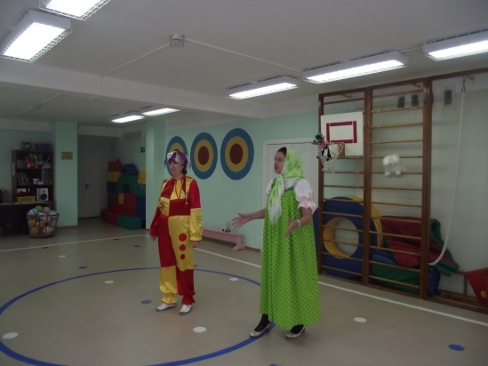
Матрёшка. Ребята, сегодня мы отправляемся в страну, где живут игрушки. А поведём вас туда мы – Матрёшка и Петрушка.
Петрушка. У вас есть любимые игрушки? Давайте попробуем изобразить некоторых из них.
«Мышки»: ходьба по залу на носках, руки на поясе.
«Мишки»: ходьба по залу на пятках, руки за спиной.
«Петушок»: ходьба с высоким подниманием колена, высоко взмахивая руками.
«Лошадки»: боковой галоп по залу левым, затем правым боком.
«Балерина»: бег по залу на носочках.
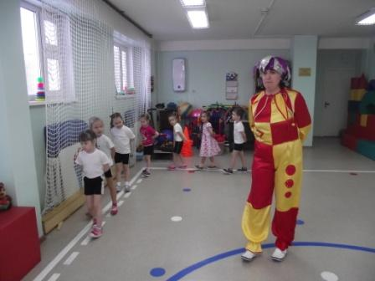

Матрёшка. Вот и добрались мы до страны, где игрушек видимо-невидимо.
Пальчиковая гимнастика. «Танины игрушки».
На большом диване в ряд
Куклы Танины сидят.
Два медведя, Буратино
И весёлый Чиполлино,
И котёнок, и слонёнок.
Раз, два, три, четыре, пять.
Помогаем нашей Тане
Мы игрушки сосчитать.

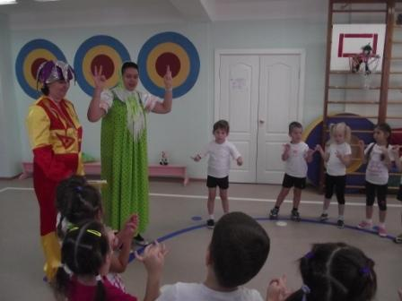

Матрёшка. Ребята, когда я была маленькая, у меня тоже были любимые игрушки. Отгадайте, какие?

Наряд мой пёстрый,
Колпачёк мой острый,
Бубенчики звенят,
Ребят всех веселят.
(Петрушка).

Зверь забавный спит из плюша,
Есть и лапы, есть и уши.
Мёду зверю дай немного
И устрой ему берлогу.
(Плюшевый мишка).
Стукнешь о стенку, а я отскачу.
Бросишь на землю, а я подскачу.
Я из ладоней в ладони лечу –
Смирно лежать не хочу.
(Мяч).

Петрушка. Ребята, сейчас и мы поиграем с мячами.
ОРУ с мячами.
- «Качели»
И.п.: ноги на ширине плеч, руки с мячом опущены. 1-2 – мяч дугой в правую сторону делает круг в прямых руках; 3-4 – то же в другую сторону.
- «Любопытный мяч»
И.п.: ноги на ширине плеч, руки с мячом вытянуты вперёд.
1 – поворот вправо, мяч в вытянутых руках;
2 – руки вперёд, мяч в вытянутых руках;
3 – поворот влево, мяч в вытянутых руках;
4 – руки вперёд, мяч в вытянутых руках.
- «Подъёмный кран»
И.п.: ноги на ширине плеч, мяч прижат к груди. 1 – наклон вниз, коснуться мячом пола, 2 – и.п., 3 – поднять мяч вверх; 4 – и.п.
- « Лягушка»
И.п.: ноги на ширине плеч, мяч внизу. 1 – присесть, мячом коснуться пола, колени в стороны, сказать «ква», 2 – и.п.

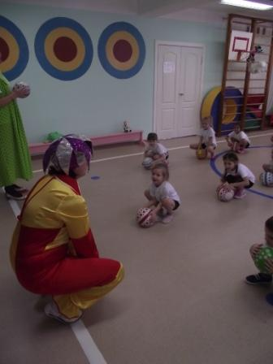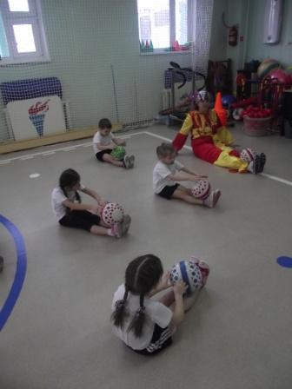

- «Колобок»
И.п.: сидя, ноги вместе, мя на коленях. 1-2 – прокатить мяч по ногам к носкам ног (Колобок покатился на горку); 3-4 поднимая ноги, прокатить мяч вниз (Колобок скатился с горы).
- «Мой весёлый, звонкий мяч»
И.п.: руки с мячом опущены вниз. Отбивать мяч от пола в течение 1 мин.
- «Дыхательное упражнение «Игра коленом»
И.п.: руки с мячом опущены вниз.
1 – поднять руки с мячом вверх, вдох;
2 – опустить мяч на поднятое колено правой ноги – выдох;
3 – поднять руки с мячом вверх – вдох;
4 – опустить мяч на поднятое левое колено – выдох.
Петрушка. Молодцы, вы старались, упражнялись. Давайте ещё немного поиграем!
Дети по команде перестраиваются в две колонны.
Бросают мяч друг другу с расстояния 2м и ползают «змейкой» между расставленными пирамидками.

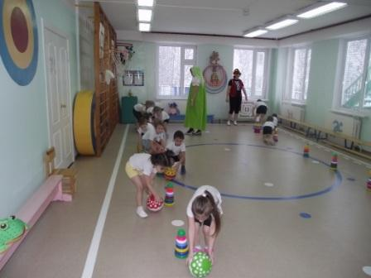
Вот теперь, ребята, вы крепко подружились с мячами и пирамидками!
Матрёшка. Давайте опять поиграем. Будьте внимательны, а ваши ручки и ножки пусть отдохнут.
Дидактическая игра «Чего нет?»
Дети сидят на скамейке.
Матрёшка предлагает детям внимательно посмотреть на ряд из шести игрушек. Дети должны назвать каждый предмет.
Затем Матрёшка прячет одну игрушку за ширму. Дети должны определить, какой игрушки не хватает.
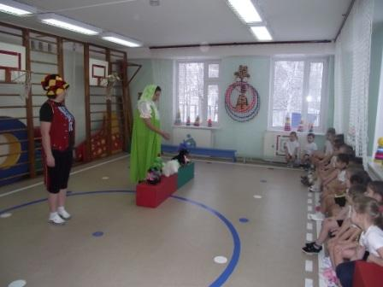

Матрёшка. Ребята, вы знаете, что игрушки бывают разные. Но они различаются ещё и материалом, из которого их делают.
Здесь в мешочке, есть предметы.
Все сейчас получат свой.
Осмотри предмет, потрогай
И подумай – он какой?
Проводится игра «Чудесный мешочек»
В «Чудесном мешочке» лежат: деревянная матрёшка, пластмассовая кукла-пупс, железная машинка, резиновая белка, стеклянная рыбка, бумажный самолётик, кожаный мячик. Матрёшка предлагает детям по очереди выбрать на ощупь какую-нибудь игрушку, назвать её и ответить на вопрос: из какого материала этот предмет? После чего ребёнок достаёт игрушку и проверяет правильность ответа. Например, ребёнок двумя руками обследует игрушку (машинку) и говорит: «Это машинка, она сделана из железа. Она железная».
Затем ребёнок вынимает машинку и проверяет правильность ответа.
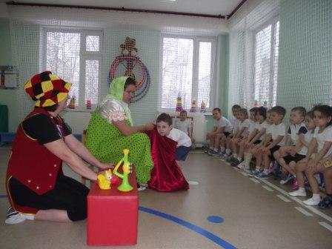

Петрушка. Молодцы! А теперь – игра!
Подвижная игра «Самолёты»
Вот летит самолёт,
С ним отправлюсь я в полёт.
Я мотор завожу
И внимательно гляжу:
Правое крыло отвёл – посмотрел.
Левое крыло отвёл – посмотрел.
Поднимаюсь вверх, лечу,
Возвращаться не хочу.
Дети сопровождают слова движениями рук. Затем бегут по кругу, руки в стороны. По команде «На посадку!» дети приседают на одно колено, руки кладут на другое. Игра повторяется 2 раза.
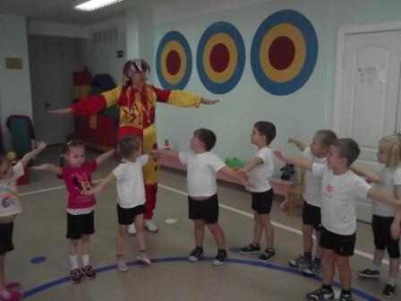
Матрёшка. Ребята, в волшебной стране игрушек живут ещё и игрушки – малютки.
Игрушечки – малютки
В ряд стоят с большими
Игрушечкам – малюткам
Дай ласковое имя.
Дети, встав в круг, называют пары игрушек, нарисованных на индивидуальных картинках.

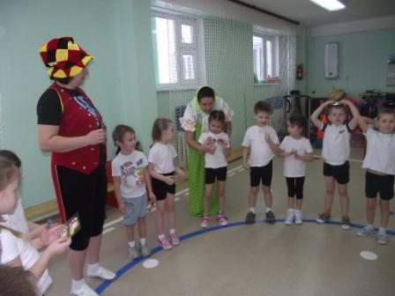

Матрёшка. Ребята, наше сказочное путешествие в страну игрушек подошло к концу. Вам понравилось путешествие? Хорошо, молодцы! До свидания!

